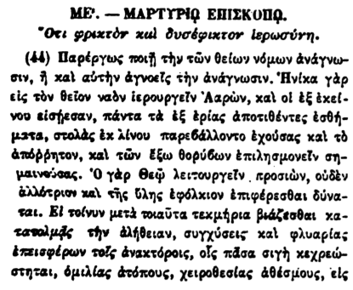

ΜΕ. - ΜΑΡΤΥΡΙΑ ΕΠΙΣΚΟΠΟ.

Οτι φρικτὸν καὶ δυσέφικτον ἱερωσύνη.

(44) Παρέργως ποιῇ τὴν τῶν θείων νόμων ἀνάγνωσιν, ἢ καὶ αὐτὴν ἀγνοεῖς τὴν ἀνάγνωσιν. Ηνίκα γὰρ εἰς τὸν θεῖον ναὸν ἱερουργεῖν Ααρών, καὶ οἱ ἐξ ἐκείνου εἰσήεσαν, πάντα τὰ ἐξ ἐρίας ἀποτιθέντες ἐσθήματα, στολὰς ἐκ λίνου παρεβάλλοντο ἐχούσας καὶ τὸ ἀπόῤῥητον, καὶ τῶν ἔξω θορύβων ἐπιλησμονεῖν σημαινούσας. Ο γὰρ Θεῷ λειτουργεῖν προσιών, οὐδὲν ἀλλότριον καὶ τῆς ὕλης ἐφόλκιον ἐπιφέρεσθαι δύναται. Εἰ τοίνυν μετὰ τοιαῦτα τεκμήρια βιάζεσθαι

καταπολμής τὴν ἀλήθειαν, συγχύσεις καὶ φλυαρίας ἐπεισφέρων τοῖς ἀνακτόροις, οἷς πᾶσα σιγὴ κεχρεώστῆται, ὁμιλίας ἀτόπους, χειροθεσίας ἀθέσμους, εἰς